Doc calcul des matériaux
Contributeur : X. HINAULT

Ce que l'on veut calculer
Soit une barre entre 2 points d'appui sur laquelle on exerce une pression en son milieu : quelle est sa flèche de déformation ?
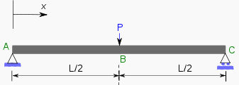

Théorie en jeu

Théorème de Euler Bernoulli
http://en.wikipedia.org/wiki/Euler%E2%80%93Bernoulli_beam_theory
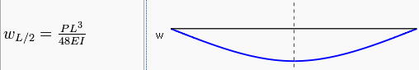
où :
- P est le poids en Newton (m x g = m x 9.81m.s-2)
- L est la longeur de la poutre en mètres
- E est le module de Young de la matière utilisée
- I ou Igz est le moment quadratique ou aire du moment d'inertie, fonction de la géométrie utilisée

Théorie des poutres
http://fr.wikipedia.org/wiki/Th%C3%A9orie_des_poutres
page moins fournie...

Grandeurs utiles

Le Module de Young :
http://en.wikipedia.org/wiki/Young%27s_modulus
Grandeur fonction d'un matériau et reflétant sa « solidité ». Unité : en Pascal
Aluminium : 69 G Pa (attention : Giga Pascal = 10⁹ )
Acier inox : 210 G Pa

L'aire du Moment d'inertie ou Moment quadratique
Est fonction de la géométrie de la barre.
http://en.wikipedia.org/wiki/List_of_area_moments_of_inertia
http://fr.wikipedia.org/wiki/Moment_quadratique
Par exemple pour une géométrie de barre :
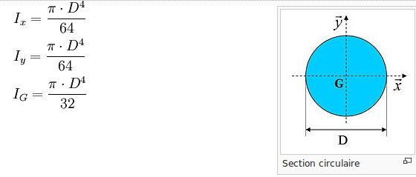
La valeur utile est Ig. Noter que le diamètre est impliqué en puissance 4 !

Le calcul complet à réaliser pour le cas simple d'une barre ronde pleine :
Si on rassemble tout çà, çà donne :

Mise en œuvre du calcul
En Python

Tableur

Résultats

Remarques
Dans le cas d'une CNC ou d'une imprimante 3D, la barre est également fixée aux extrémités, ce qui limite encore sa flèche en déformation.

